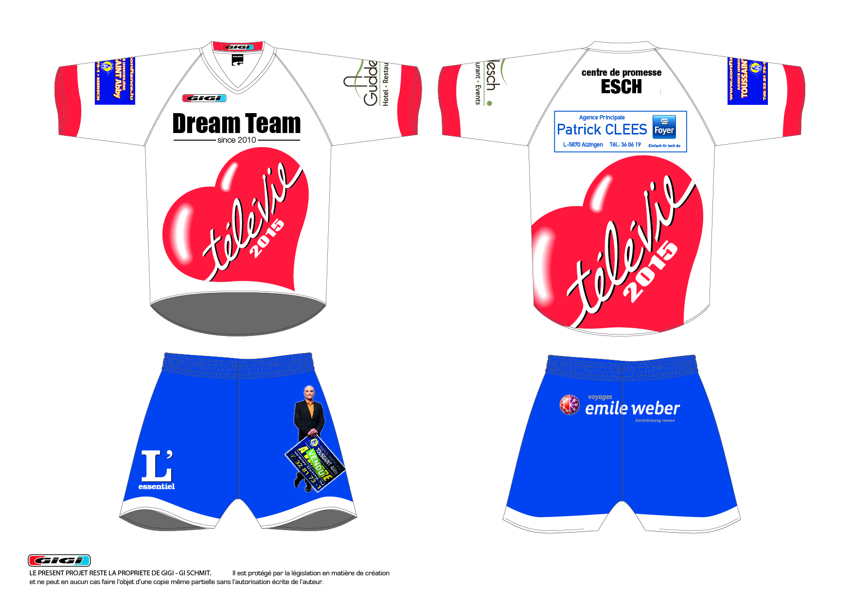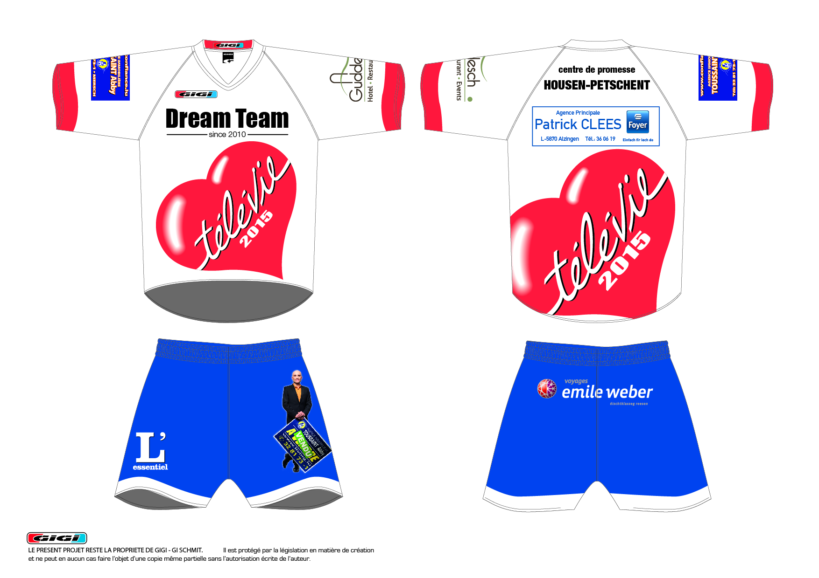
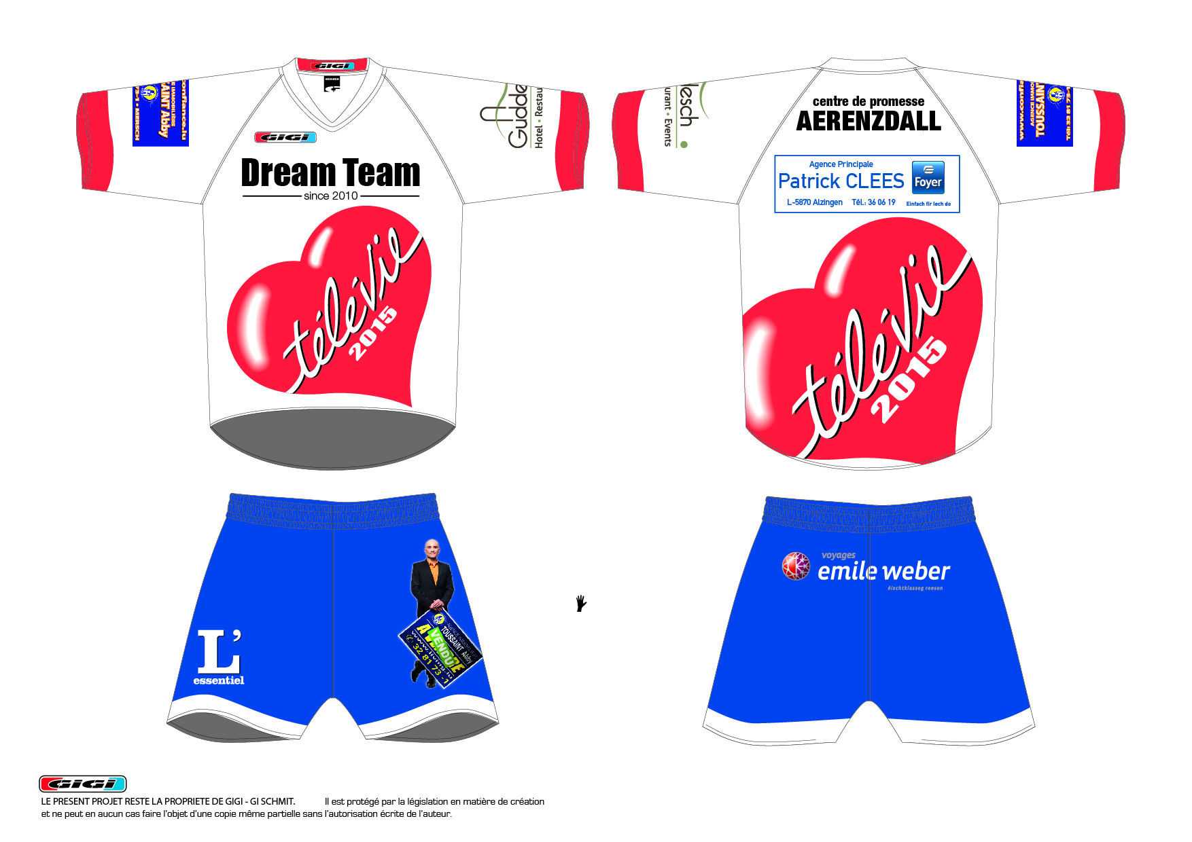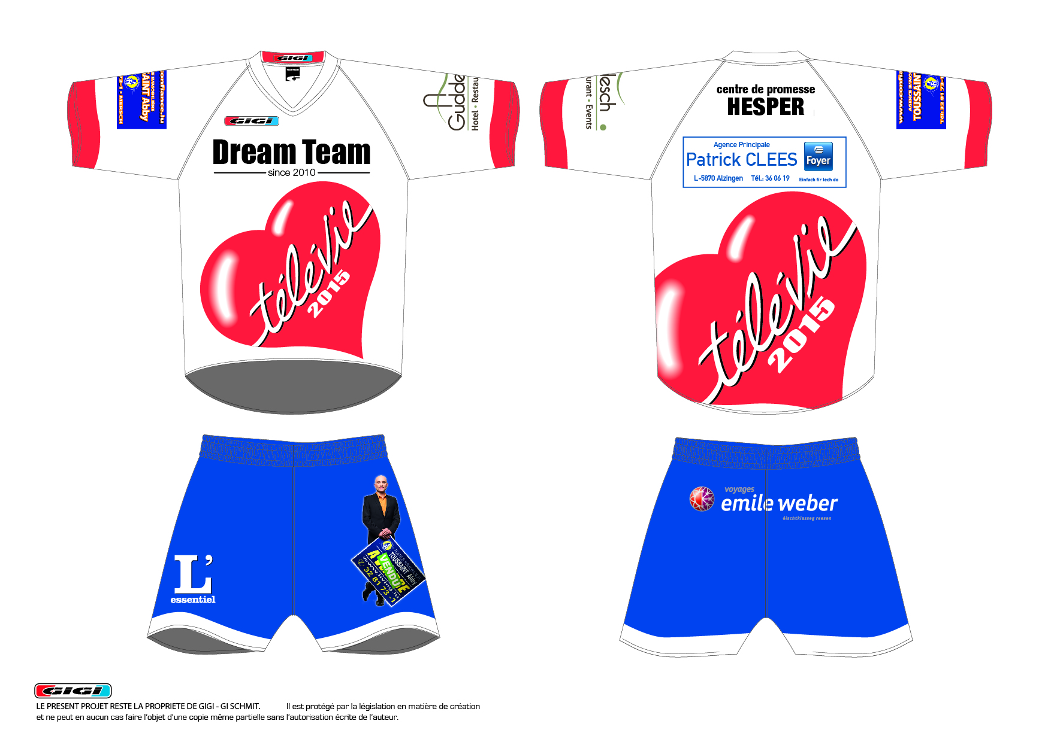
Trajet Televie 2015
07h00 P&R Howald --> 07h02 Cactus Howald
08h00 Cactus Howald --> 08h30 Esch
09h00 bis 09h45 Handball
10h30 Esch --> 12h00 Hosingen
12h30 – 13 15 Volleyball
13h45 Hosingen --> 14h50 Medernach
15h15 – 16h00 Fussball
16h45 Medernach --> 17h45 Hesperange
18h15 – 19h00 Basketball
20h30 Hesperange --> 21h00 P&R Howald
Télévie Dream Team Responsable
Groff Joel, 621245547, majojo@pt.lu
Rocky, 661791964, rocky3@pt.lu

Kader vum Dreamteam
Afrika Eugen, Ex Fussballer
Bettendorff Marc, Ex Handballer
Braconnier Nadine, Ex Handballerin an RTL Kommentatorin
Clees Patrick, Ex Stockcar Meeschter
Decker Jeff, Ex Handballer
Dom Robert, Ex Handballer
Fancelli Marc, Ex Handballer a President vum Handball Esch
Feiereisen Fabienne, Ex Basketballer
Gelhausen Rol, Kabaretist
Gerard Jerry, eisen Dreamteam Fotograf
Glod Patrick, FLBB a FIBA Arbiter
Groff Jo, Ex Fussballer
Hansen Martine, CSV
Hippert Fränky RTL Journalist
Lehmann Rosi, RTL Deckkäpp an Dreamteam Manager
Loes Romain, Ex Turner
Ludivig Anne, Ex Basketballerin
Maller Jeanne, Ex Volleyballerin
Mersch Roland, RTL Reporter an Dreamteam Presentateur virum Match
Noesen Patricia, Ex Volleyballerin
Oliveira Emila, RTL Deckkäpp an Dreamteam Coach
Pastoret Cathy, Kiné
Posing Paddy, Ex Fussballer
Reuter Marc, Ex Fussballer
Rocky, Ex Baskeballerer
Schanet Christian, Ex Volleyballer
Schaul Claudine, Tennis Spillerin
Schwartz Anouk, Ex Volleyballerin
Toussaint Abby, RTL Deckkäpp an ex FLF a FIFA Arbiter
Weber André, RTL Deckkäpp an Käptn Aender
Wintersdorff Dan, Ex Ping Pong Spiller

E grousse Merci un dei folgend Sponsoren vum Télévie Dreamteam
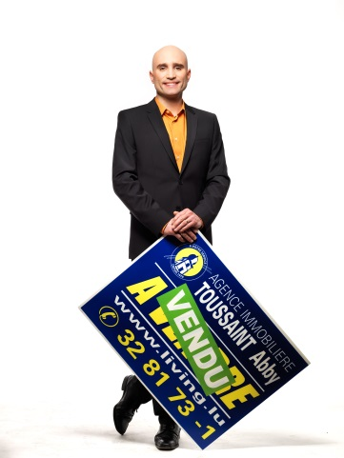

Et geet och eng Fanfare mat eis ob
Esch an Housen
an eng vun
Medernach ob Hesper

